Indicação Nº 333/2025Indicação Nº 333/2025

EMENTA: SOLICITO AO EXMO. SR. PREFEITO A REALIZAÇÃO DE REPAROS NA MASSA ASFÁLTICA DA AVENIDA DR. JOÃO AVANCINI, NO MOGI MIRIM II.

SENHOR PRESIDENTE,

SENHORES VEREADORES.

Apresento a V.Exa. nos termos do Art. 160 do Regimento Interno, a presente Indicação a ser encaminhada ao Senhor Prefeito Municipal Paulo de Oliveira e Silva, juntamente com a Secretaria competente, solicitando a realização de reparos na massa asfáltica da Avenida Dr. João Avancini, no Mogi Mirim II.
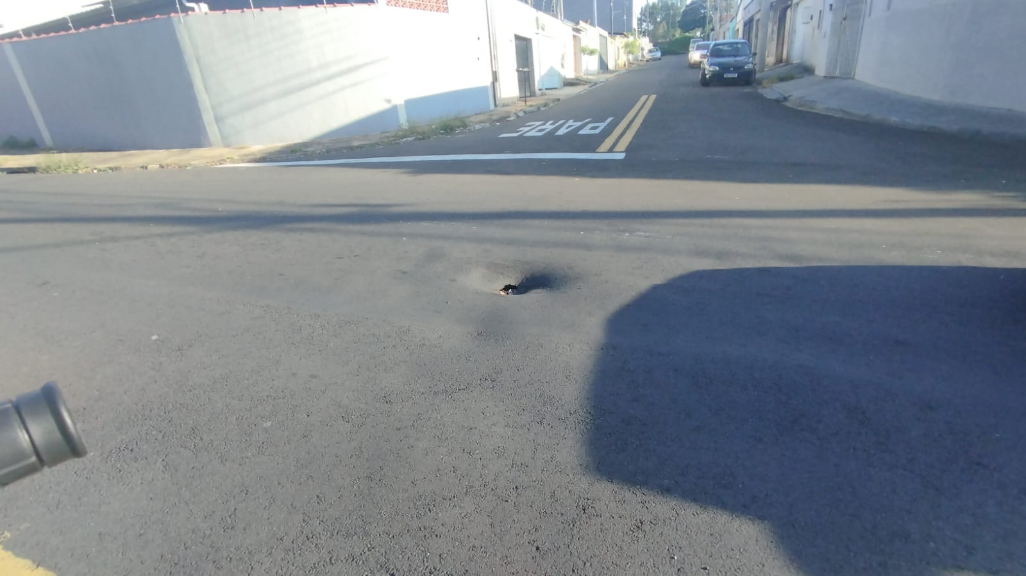

Sala das Sessões “Vereador Santo Rótolli”, 04 de abril de 2025.

VEREADOR LUIS ROBERTO TAVARES


